**Trường Đại Học Mở TPHCM**

**Khoa Công Nghệ Thông Tin**

**------------------**

**MẪU BÁO CÁO THỰC TẬP TỐT NGHIỆP**

**Mỗi sinh viên (nhóm sinh viên) phải thực hiện một quyển báo cáo thực tập bao gồm các phần sau đây:**

1. **Trang bìa**
2. **Trang lời cám ơn**
3. **Trang đánh giá kết quả thực tập của Khoa**
4. **Trang mục lục**
5. **Nội dung báo cáo gồm các phần sau đây:**
   1. **Lịch làm việc tại nơi thực tập**
   2. **Giới thiệu về tổ chức của nơi thực tập**
   3. **Nội dung nhiệm vụ chính được giao**
   4. **Nội dung các công việc và kết quả đạt được**
   5. **Kết quả đạt được qua đợt thực tập**
      * **Những kiến thức lý thuyết đã được củng cố**
      * **Những kỹ năng thực hành đã được học thêm**
      * **Những kinh nghiệm thực tiễn đã tích lũy được**
6. **Phần phụ lục (nếu có)**
7. **Nhận xét của cơ quan nơi thực tập đã được niêm phong. Khi nộp báo cáo phải đính kèm phong bì đựng nhận xét này.**

**Các yêu cầu về hình thức trình bày:**

1. **Sử dụng bảng mã tiếng Việt Unicode, font chữ Times New Roman, size 13.**
2. **Tối thiểu 20 trang**

TRƯỜNG ĐẠI HỌC MỞ THÀNH PHỐ HỒ CHÍ MINH

KHOA CÔNG NGHỆ THÔNG TIN

**--------------------------------**

NGUYỄN TUẤN KIỆT

**BÁO CÁO THỰC TẬP TỐT NGHIỆP**

**BÁO CÁO THỰC TẬP TỐT NGHIỆP**

Ngành: Khoa học máy tính

Hướng chuyên ngành: Công nghệ phần mềm

Lớp: DH21CS02

NGƯỜI HƯỚNG DẪN KHOA HỌC

TS. Nguyễn Tiến Đạt

Thành phố Hồ Chí Minh – Năm 2024

TRƯỜNG ĐẠI HỌC MỞ THÀNH PHỐ HỒ CHÍ MINH

KHOA CÔNG NGHỆ THÔNG TIN

**--------------------------------**

NGUYỄN TUẤN KIỆT

**BÁO CÁO THỰC TẬP TỐT NGHIỆP**

**BÁO CÁO THỰC TẬP TỐT NGHIỆP**

Ngành: Khoa học máy tính

Hướng chuyên ngành: Công nghệ phần mềm

Lớp: DH21CS02

NGƯỜI HƯỚNG DẪN KHOA HỌC

TS. Nguyễn Tiến Đạt

Thành phố Hồ Chí Minh – Năm 2024

# LỜI CẢM ƠN

# ĐÁNH GIÁ KẾT QUẢ THỰC TẬP CỦA KHOA

# MỤC LỤC

LỜI CẢM ƠN 4

ĐÁNH GIÁ KẾT QUẢ THỰC TẬP CỦA KHOA 5

MỤC LỤC 6

Chương 1. TỔNG QUAN ĐƠN VỊ THỰC TẬP 7

1.1. Giới thiệu về cơ quan thực tập 7

1.1.1. Thông tin chung 7

1.1.2. Quá trình hình thành và phát triển của công ty 7

1.2. Giới thiệu về phòng ban thực tập 7

1.3. Vị trí, nhiệm vụ được giao 7

1.4. Lịch thực tập tốt nghiệp 8

2.1. Tổng quan về lập trình với .NET 8

2.1.1. ASP.NET là gì? 8

Chương 3. NỘI DUNG THỰC TẬP 8

3.1. 8

Chương 4. ĐÁNH GIÁ KẾT QUẢ 8

4.1. dsad 8

TÀI LIỆU THAM KHẢO 9

# Chương 1. TỔNG QUAN ĐƠN VỊ THỰC TẬP

## Giới thiệu về cơ quan thực tập

### Thông tin chung

* Tên công ty: Công ty TNHH An Phú Technology.
* Địa chỉ: Số 100 đường số 2, Khu dân cư Bình Hưng, Xã Bình Hưng, Huyện Bình Chánh, Thành phố Hồ Chí Minh.
* Ngày thành lập: 20/03/2018.



Hình 1.1. Logo công ty

### Quá trình hình thành và phát triển của công ty

* Công ty TNHH An Phú Technology là một công ty với ngành nghề kinh doanh chính là in ấn và sản xuất phần mềm. Với mục đích là tạo ra những sản phẩm phục vụ và nâng cao đời sống cho con người.
* Không chỉ có ngành nghề chính là in ấn, công ty còn cung cấp các dịch vụ liên quan đến giải pháp phần mềm, phát triển phần mềm và các hoạt động khác liên quan đến công nghệ.

## Giới thiệu về phòng ban thực tập

* Phòng ban Công nghệ thông tin là phòng ban chuyên về việc phát triển hệ thống trong công ty, có vai trò trong việc phát triển hệ thống, triển khai giải pháp phần mềm trong một số lĩnh vực liên quan đến công nghệ thông tin.

## Vị trí, nhiệm vụ được giao

* Vị trí trong phòng ban: Thực tập sinh .NET.
* Mô tả: Thực tập sinh .NET sẽ được đào tạo, hệ thống hóa các kiến thức liên quan đến phát triển phần mềm, hệ thống với .NET, bao gồm các khái niệm chung, đọc hiểu và phân tích tài liệu liên quan đến dự án, các công cụ phát triển, triển khai phần mềm. Sau quá trình đào tạo sẽ tham gia trực tiếp việc phát triển dự án với vai trò lập trình viên .NET dưới sự hướng dẫn của người quản lý.

## Lịch thực tập tốt nghiệp

|  |  |  |  |  |  |  |  |
| --- | --- | --- | --- | --- | --- | --- | --- |
|  | Thứ Hai | Thứ Ba | Thứ Tư | Thứ Năm | Thứ Sáu | Thứ Bảy | Chủ Nhật |
| Sáng | 8h00 đến 12h00 | 8h00 đến 12h00 | 8h00 đến 12h00 | Làm việc tại nhà | Làm việc tại nhà | Nghỉ | Nghỉ |
| Chiều | 13h00 đến 17h00 | 13h00 đến 17h00 | 13h00 đến 17h00 | Nghỉ | Nghỉ |

Sau thời gian thực tập tốt nghiệp thì em đã được tìm hiểu và biết thêm nhiều kiến thức quan trọng như Docker, Microservice,… mà em sẽ trình bày trong các chương sau.

# Chương 2. CƠ SỞ LÝ THUYẾT

## Tổng quan về lập trình với .NET

### ASP.NET Core là gì?

* ASP.NET là một framework phát triển web phổ biến trên nền tảng .NET. ASP.NET Core là một phiên bản mã nguồn mở dựa trên ASP.NET, chạy trên nhiều hệ điều hành như macOS, Linux và Windows. ASP.NET Core được ra mắt năm 2016 và được xem như là một phiên bản làm lại đơn giản hơn của ASP.NET dành riêng cho Windows.
* Với hiệu năng vượt trội hơn nhiều framework khác, ASP.NET Core trở thành một trong những lựa chọn cho nhà phát triển trong việc xây dựng và phát triển website.
* ASP.NET hiện tại vẫn đang được hỗ trợ bởi chính Microsoft và hiện nay vẫn luôn luôn phát triển với nhiều phiên bản, với phiên bản mới nhất là .NET 9, với nhiều cải tiến liên quan đến AI, bảo mật…

### Kiến trúc Microservice trong ASP.NET

* ASP.NET Core hỗ trợ các doanh nghiệp và nhà phát triển sử dụng kiến trúc Microservice để xây dựng hệ thống một cách linh hoạt trong việc bảo trì và mở rộng hệ thống.
* Kết hợp với Docker giúp cho việc triển khai ứng dụng với kiến trúc Microservice trở nên đơn giản và linh hoạt hơn nhờ việc đóng gói và triển khai hệ thống một cách đồng bộ.
* API Gateways là một điểm truy cập trong kiến trúc Microservice, cho phép các Serivce trong hệ thống có thể giao tiếp với nhau thông qua việc trở thành một điểm truy cập trung gian giữa client và phía backend, giúp quản lý và điều phối các yêu cầu từ API người dùng.

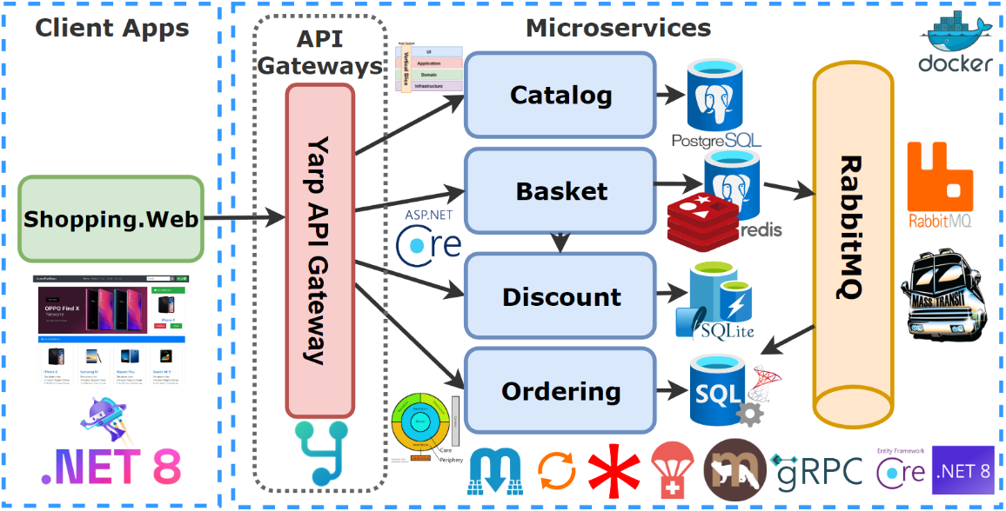

Hình 1.2. Kiến trúc Microservice cơ bản với ASP.NET và Docker

## Cơ sở dữ liệu

### PostgreSQL

* PostgreSQL là một hệ quản trị cơ sở dữ liệu quan hệ mã nguồn mở được phát triển từ một dự án của trường đại học California ở Berkeley.
* PostgresSQL có nhiều tính năng như những cơ sở dữ liệu quan hệ khác như MySQL, SQL Server… như có kiểu dữ liệu, đặc biệt là hỗ trợ kiểu dữ liệu JSON/JSONB hay XML. Cũng sử dụng các thuộc tính đảm bảo tính toàn vẹn của dữ liệu như Primary Key, Foreign Key, Unique, Not Null…
* PostgreSQL hiện nay đang trở thành giải pháp cho nhiều công ty và doanh nghiệp khi mà miễn phí và mã nguồn mở, cho phép các công ty và doanh nghiệp có thể tiết kiệm được nhiều chi phí, đồng thời tính bảo mật tốt giúp bảo vệ những giữ liệu quan trọng.

### MongoDB

* MongoDB là một hệ quản trị cơ sở dữ liệu phi quan hệ (NoSQL) mã nguồn mở được phát triển từ năm 2007 và được quản lý bởi công ty MongoDB, Inc. Mặc dù là mã nguồn mở nhưng MongoDB vẫn có giải pháp trả phí với những gói trả phí cho phép mở rộng nhiều tính năng và không gian lưu trữ hơn.
* MongoDB chủ yếu được xem là cơ sở dữ liệu dạng tài liệu, dữ liệu lưu trữ của MongoDB tương tự như JSON và được gọi là BSON (Binary JSON) cho phép lưu trữ dữ liệu bao gồm tất cả cấu trúc dữ liệu mà JSON có, sử dụng ObjectIds có sẵn của MongoDB để làm khóa chính giúp phân biệt từng dòng dữ liệu lưu trữ.
* MongoDB hiện nay đang sử dụng rộng rãi và phổ biến trong nhiều doanh nghiệp, mặc dù có tính phí nhưng với phiên bản miễn phí thì MongoDB cũng đã cung cấp đầy đủ các công cụ cần thiết trong việc phát triển phần mềm và ứng dụng.

### Redis

* Redis là một hệ quản trị cơ sở dữ liệu phi quan hệ mã nguồn mở được phát triển và quản lý bởi công ty Redis Inc. Cũng như MongoDB, Redis cũng có phiên bản trả phí, cung cấp các giải pháp cho doanh nghiệp trong việc phát triển hệ thống.
* Redis lưu trữ dữ liệu thông qua bộ nhớ trên RAM, cho phép truy xuất dữ liệu nhanh chóng, do vậy Redis thường được sử dụng trong những chức năng lưu trữ tạm thời, ví dụ như trong E-Commerce dùng Redis để lưu trữ giỏ hàng của người dùng.
* Do được lưu trữ dưới dạng JSON, khi người dùng truy xuất dữ liệu, dữ liệu sẽ được Redis lưu trữ ngay lập tức dưới dạng Key-Value và có thể xóa dữ liệu khỏi bộ nhớ nhanh chóng.

## Công cụ sử dụng

### Docker

* Docker là một nền tảng mã nguồn mở cho phép triển khai ứng dụng một cách nhanh chóng trong việc phát triển, triển khai ứng dụng, một cách nhanh chóng.
* Docker cho phép đóng gói ứng dụng bằng việc sử dụng Docker Image để xây dựng và tạo ra Docker Container, để chạy ứng dụng một cách nhanh chóng, giúp cho nhà phát triển có thể dễ dàng triển khai ứng dụng dễ dàng mà không phải mất nhiều công đoạn hơn trong việc triển khai sản phẩm.



Hình 1.3. Kiến trúc của Docker

* + 1. Git

# Chương 3. NỘI DUNG THỰC TẬP

## 3.1.

# Chương 4. ĐÁNH GIÁ KẾT QUẢ

## 4.1. dsad

# TÀI LIỆU THAM KHẢO